Язык программирования Scratch

Знакомимся со средой программирования Scratch
Основными компонентами Скретч-программы являются объекты-спрайты. Спрайт состоит из графического представления — набора кадров-костюмов и сценария-скрипта. Для редактирования костюмов спрайтов в скретч встроен графический редактор. Действие Скретч-программы происходит на сцене размером 480×360 (условных) пикселей с центром координат в середине сцены.
Для программирования сценариев в скретче используется drag-and-drop-подход: блоки из палитры блоков перетаскиваются в область скриптов.
По функциональному назначению блоки делятся на 8 групп, принадлежность блока к той или иной группе обозначается его цветом.
Группа | Цвет | Примечание
Движение | синий | управляют движением спрайта
Внешность | сиреневый | управляют внешностью спрайта
Звук | розовый | управляют звуком спрайта
Перо | зелёный | используется для черепашьей графики
Контроль | жёлтый | управляющие конструкции, заголовки обработчиков событий
Сенсоры | голубой | опрос устройств ввода
Операции | салатовый | арифметико-логические операции
Переменные | оранжевый

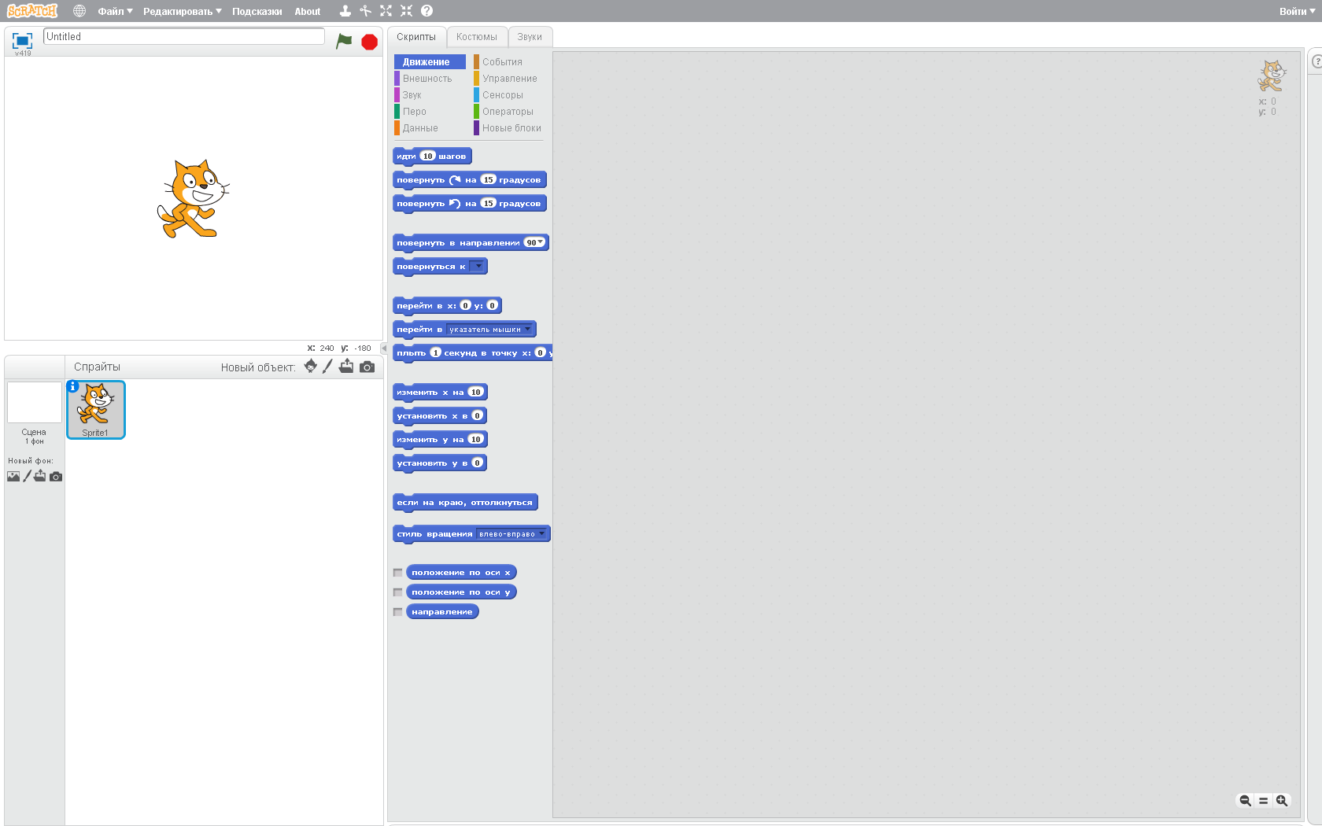
Основное окно программы

У многих блоков имеется редактируемое белое поле для вводимых скретч-программистом параметров.
Блоки бывают трёх видов: блоки стека, блоки заголовков и блоки ссылок.
Блоки стека сверху имеют выемку, а снизу — выступ, с их помощью они объединяются в группу блоков, называемую стеком. Стеки можно копировать и перемещать как единый блок. Особой разновидностью блоков стека являются управляющие конструкции, такие как циклы — они имеют С-образную форму, и могут охватывать собой вложенный стек скретч-блоков.
Блоки заголовков имеют выпуклый верхний край и выступ для объединения снизу — они образуют заголовки скретч-стеков. К блокам-заголовкам относятся блоки «когда …» из группы «Контроль», позволяющие организовать обработчики сообщений: внешних — от клавиатуры и мыши, и внутренних — передаваемых между спрайтами и позволяющих объектно-ориентированное программирование в smalltalk-стиле.
Наконец, блоки ссылок предназначаются для заполнения внутренних полей других блоков.
Создание презентации «Кругосветное путешествие Магеллана»
На сайте https://scratch.mit.edu/ создаём анимированную презентацию. Для этого потребуется рисунок корабля и рисунок карты мира. Найти их можно тут: https://drive.google.com/drive/folders/1ag6K1pSlYtDL6K4YY_Ob6SOGB-ekZlf-?usp=sharing
Сначала необходимо создать сцену и поставить на фон предварительно сохраненный рисунок карты мира.
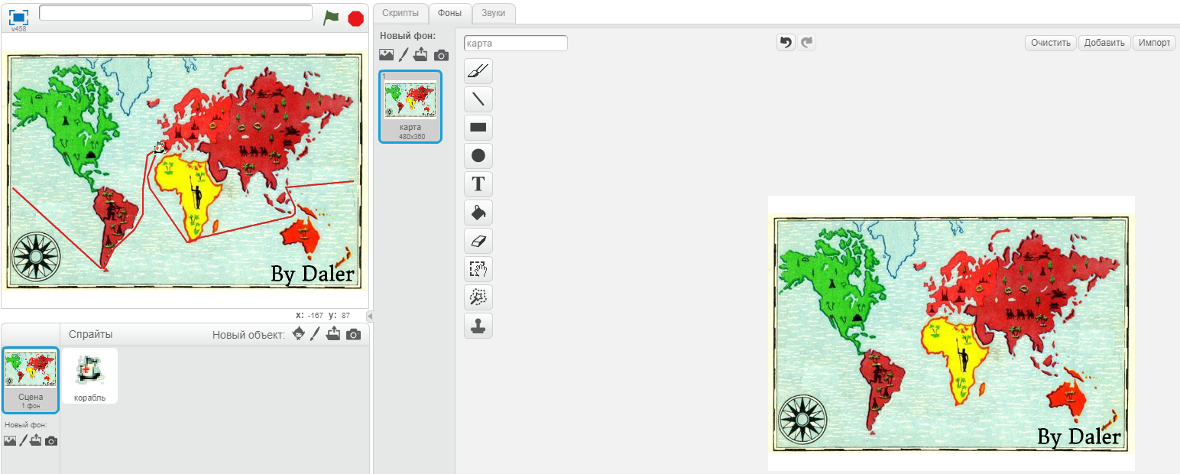
Рис. 33. Создание фона

Затем спрайта необходимо задать костюм – рисунок корабля.
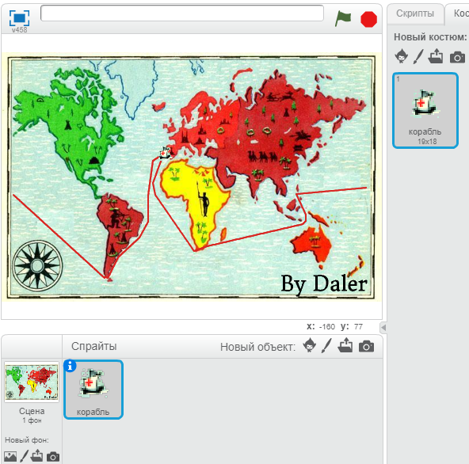
Присваивание костюма (внешнего вида) спрайту

После чего спрайту пишутся скрипты. С начала программы стоит поставить спрайт в начальную точку, откуда он начнёт своё движение, очистить поле от старых линий, установить цвет и размер для пера, для того чтобы спрайт оставлял за собой след, нужно опустить перо.
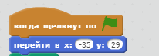
Программа для рисования спрайтом

Узнать координаты на сцене, чтобы определить в какую точку должен перемещаться спрайт, можно, наведя курсор на сцену. Под сценой будут отображаться координаты курсора.
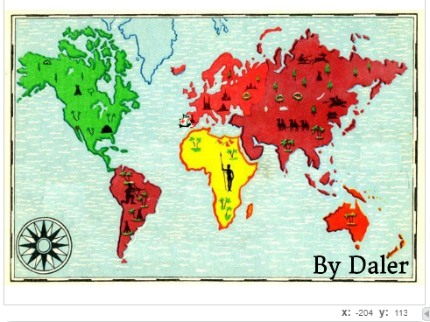
Координаты спрайта

Для всплывающих сообщений от спрайта используется команда Говорить и устанавливается время, в течение которого будет показываться сообщение.
Программа Говорить

Для плавного перемещения спрайта между точками используется команда Плыть, в ней указывается время выполнения и координаты конечной точки.
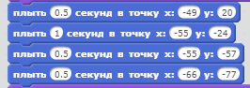
Команда Плыть

Если необходимо переместиться в другую точку карты мгновенно, без анимации (как в нашем примере при перемещении из левой части карты в правую при достижении края карты), используется команда Перейти. Также не забываем, что при перемещении нам необходимо поднять перо, перейти в нужную координату и снова опустить перо (чтобы путь корабля при мгновенном перемещении в другую точку карты не был нарисован на карте.
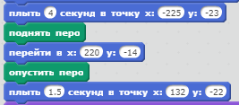
Мгновенное перемещение спрайта без прорисовки пути

Полный вариант программы, результатом выполнения которой является анимированная презентация кругосветного путешествия Магеллана, выглядит так.
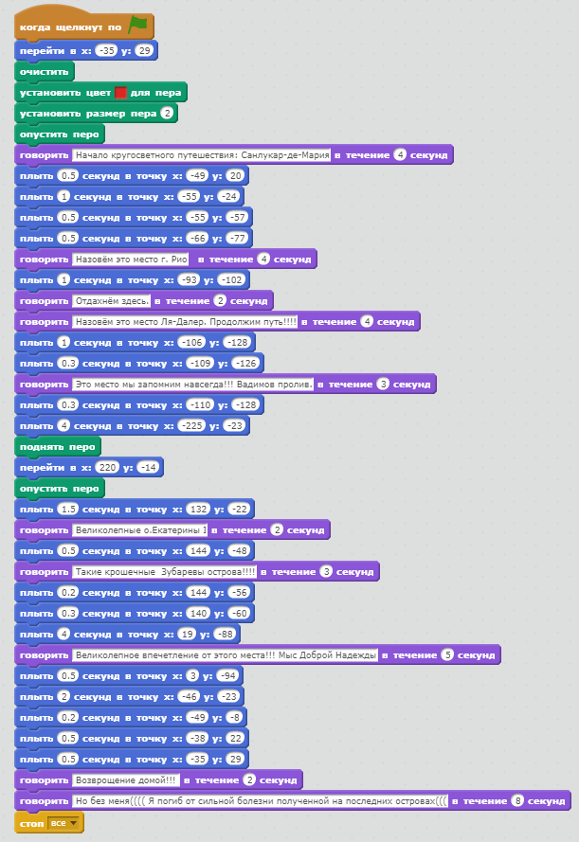
Программа-презентация кругосветного путешествия

Варианты реализации: возможно добавление в презентацию пауз, после которых путешествие будет продолжаться по нажатию клавиши. Паузы можно заполнить вопросами к классу.
Вопросы добавляются с помощью блока спросить и ждать. Если вводится правильный ответ, можно продолжать путешествие, иначе можно повторять вопрос или добавлять подсказки.
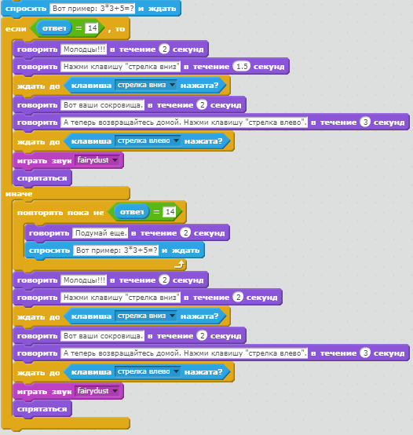
Пример конструкции с вопросом и ожиданием ответа
Подобным образом можно реализовывать в Scratch задачи по математике и по другим темам.

